Les incroyables nouveautés de B&R au salon ACHEMA 2012
Fonctions étendues grâce au système de contrôle de procédés APROL
(Bad Homburg, 21 juin 2012) – Le salon ACHEMA annuel, organisé à Francfort, a été le théâtre d'une nouvelle démonstration de force de B&R, qui s'est imposé comme une valeur sûre dans le domaine des systèmes complets de contrôle de procédés et des automates. Outre les produits d'automatisation industrielle habituels, la société a présenté ses nouveautés dans le secteur de l'automatisation des procédés. Deux éléments démarquent le système de contrôle de procédés APROL de ses concurrents : ses fonctionnalités uniques et sa capacité à gérer un grand nombre d'applications et d'environnements industriels. « Ce système complet couvre l'ensemble du processus, de la fabrication du système à l'automatisation de l'usine, et gère facilement les applications de systèmes complexes de contrôle de procédés, » explique Stefan Lau, directeur des ventes d'automatisation des procédés à Bad Homburg.
B&R développe ainsi sa gamme de produits et services dans le domaine de l'automatisation des procédés. L'une des nouvelles fonctions inclut de puissants systèmes de redondance d'automates sécurisant les procédés critiques en quelques millisecondes. En outre, la nouvelle version mise à jour de la bibliothèque de processus Advanced Process Control autorise l'application d'algorithmes de contrôle complexes à l'aide d'automates prédictifs. Grâce au langage de programmation Sequential Function Chart, récemment ajouté, les possibilités de traitement par batch du système de contrôle de procédés APROL sont décuplées.
Une solution complète de surveillance énergétique a également été développée en conformité avec la norme de gestion de l'énergie ISO 50001. Le tout nouveau module de gestion de l'énergie X20AP est également disponible pour la surveillance de l'énergie et l'analyse du réseau électrique. Avec l'APROL Energy Monitoring (EnMon), B&R propose une application pouvant être utilisée immédiatement pour enregistrer et évaluer les données énergétiques des utilisateurs.
« Nous sommes heureux que nos solutions aient suscité autant d'intérêt, » a commenté Martin Reichinger, directeur commercial pour l'automatisation des procédés à Eggelsberg, au sujet du succès de B&R au salon ACHEMA 2012. Le public a notamment été impressionné par trois caractéristiques communes à l'ensemble des solutions B&R : leur polyvalence, leur ouverture et leur évolutivité.

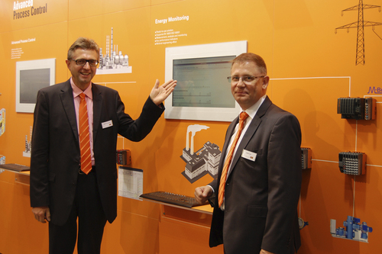
La nouvelle solution de surveillance énergétique d'APROL (EnMon) était l'une des innovations présentées par Martin Reichinger (gauche) et Stefan Lau de B&R à l'ACHEMA.

A propos de B&R
B&R est une société d'automatismes innovante dont le siège social est basé en Autriche et qui dispose d'agences partout dans le monde. Le 6 juillet 2017, B&R est devenue une business unit du groupe ABB. Comptant parmi les leaders de l’automatisation industrielle, B&R allie technologies avancées et ingénierie de haut niveau pour fournir à ses clients, dans la quasi-totalité des industries, des solutions complètes pour l’automatisation de machines et de lignes, le contrôle de mouvements, la visualisation et la sécurité intégrée. En s’appuyant sur des standards de communication IoT Industriel comme OPC UA, POWERLINK et openSAFETY, et sur le puissant environnement de développement logiciel Automation Studio, B&R façonne l'avenir de l'ingénierie des automatismes. Forte de son leadership technologique, la société puise sa capacité d'innovation dans sa volonté de simplifier les processus et d'aller au-delà des attentes des clients.
Pour plus d'informations : www.br-automation.com

